粮情分析报告 (daily)
生成时间：2025-12-18 19:24:33

1号仓
仓房：1号仓 / 库点：中央储备粮某直属库
过去24小时：平均粮温≈27.9°C，最高≈33.4°C，最低≈23.1°C
温度变化趋势图：
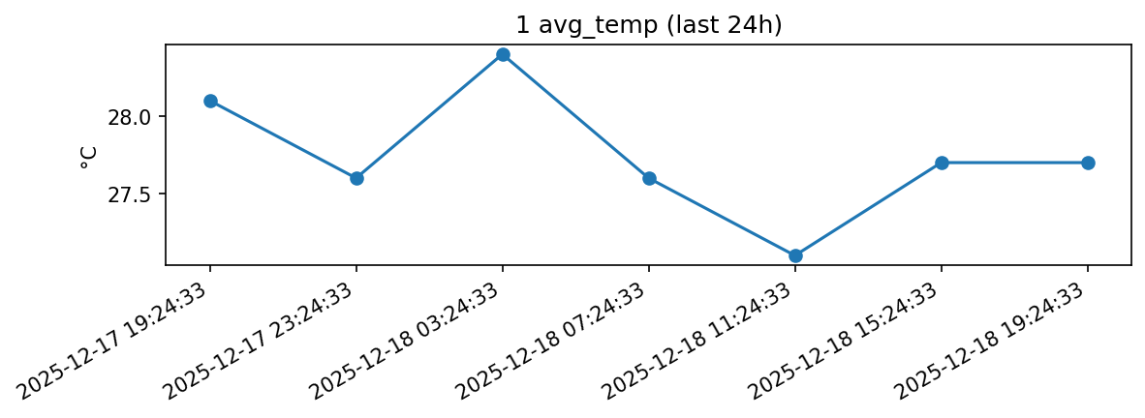
风险等级：high，评分：0.0
主要发现：
- 整体平均温度: 27.8°C
- 温度范围: 25.0°C ~ 30.4°C
- 温度标准差: 1.25°C
- 🔥 检测到以下热点:
- - 1-T111: 最高温度 29.7°C (警告)
- - 1-T112: 最高温度 28.8°C (警告)
- - 1-T113: 最高温度 29.7°C (警告)
- - 1-T121: 最高温度 29.9°C (警告)
- - 1-T122: 最高温度 30.3°C (危险)
- - 1-T123: 最高温度 30.3°C (危险)

综合分析
1号粮仓存在较高的温度风险，建议立即采取降温措施，并加强监测。具体操作包括：开启通风设备降低整体温度；对热点区域进行重点监控和局部降温处理；定期检查粮食状态，防止因高温导致的品质下降。

分析依据
根据提供的分析结果，1号粮仓的整体平均温度为27.8°C，而温度范围在25.0°C至30.4°C之间，标准差为1.25°C。这表明虽然大部分区域的温度处于相对正常的范围内，但存在多个热点（最高温度超过29.0°C），其中部分点位的温度甚至达到了危险级别（≥30.3°C）。这些高温度点主要集中在T122、T123、T212、T221、T222、T231、T232以及T331等位置。对于储存粮食来说，过高的温度会加速粮食内部化学反应的速度，可能导致霉变或虫害的发生，从而影响粮食的质量与安全。因此，基于上述情况，可以判断该粮仓当前面临较高的温度风险。为了有效控制这种风险，需要尽快实施降温策略，同时加强对异常温区的关注，确保粮食存储环境的安全稳定。

